МИНИСТЕРСТВО НАУКИ И ВЫСШЕГО ОБРАЗОВАНИЯ РОССИЙСКОЙ ФЕДЕРАЦИИ

ФЕДЕРАЛЬНОЕ ГОСУДАРСТВЕННОЕ БЮДЖЕТНОЕ

ОБРАЗОВАТЕЛЬНОЕ УЧРЕЖДЕНИЕ

ВЫСШЕГО ОБРАЗОВАНИЯ

**«БРАТСКИЙ ГОСУДАРСТВЕННЫЙ УНИВЕРСИТЕТ»**

Факультет Экономики и Строительства

Базовая кафедра менеджмента и информационных технологий

**Информатика и программирование**

Контрольная работа №2

**ПРЕОБРАЗОВАНИЕ СИМВОЛЬНЫХ ВЕЛИЧИН**

Вариант №15

|  |  |  |
| --- | --- | --- |
| Работу выполнила: | ____________________ | Рыженко Виолетта Игоревна,  обучающаяся группы ПиЭ-23 |
| Приняла: | ____________________ | А.Н. Ефремова,  ст. преподаватель кафедры ИМиФ |

Братск 2024 г.

Содержание

Цель и задачи контрольной работы ……………………………………………..3

Задача №1. Написать программу, которая удаляет в данном тексте все лишние пробелы.………………………………………………………………….4

Задача №2. Составить программу, подсчитывающую число предложений в тексте ……………………………………………………………………………...5

Задача №3. Удалить последнее слово в произвольной строке……………………………………………………………………………...7

Выводы по контрольной работе…………………………………………………9

Список использованных источников…………………………………………..10

Цель и задачи контрольной работы

**Цель:** ознакомиться с основными конструкциями, используемыми для обработки строковой информации; приемами программной реализации на языке программирования Python.

**Задачи:**

1. Изучить функции и методы работы со строками.
2. Записать алгоритмы на языке программирования Python.
3. Произвести отладку и тестирование программы.

**Задача №1. Написать программу, которая удаляет в данном тексте все лишние пробелы.**

Написать программу, которая удаляет в данном тексте все лишние пробелы.

**Решение**

Напишем программу, которая удаляет все лишние пробелы из заданного текста, оставляя по одному пробелу между словами. Для решения задачи используются методы split() и join() для удаления лишних пробелов между словами и метод replace() для корректировки пробелов перед знаками препинания. Программа выводит исходную строку и отредактированную строку без лишних пробелов.

**Блок-схема алгоритма**

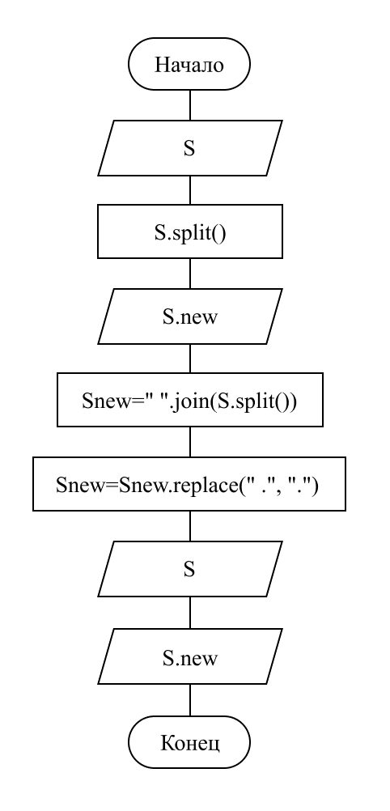

**Программный код в Python:**

S="  В данном    тексте    есть   лишние пробелы и нам     нужно их убрать    ."

Snew=" ".join(S.split())

Snew=Snew.replace(" .", ".")

print("Исходная строка:", S)

print("Отредактированная строка:", Snew)

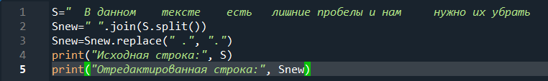

*Результат:*

Исходная строка: В данном тексте есть лишние пробелы и нам нужно их убрать .

Отредактированная строка: В данном тексте есть лишние пробелы и нам нужно их убрать.



**Задача №2. Составить программу, подсчитывающую число предложений в тексте**

Составить программу, подсчитывающую число предложений в тексте (предложение оканчивается символами «.», «?», «!»).

**Решение**

Для решения задачи по подсчету количества предложений в тексте используем метод count() строки, который подсчитывает количество вхождений подстроки в строке. В нашем случае метод count() используется для подсчета предложений, которые оканчиваются символами «.», «?» и «!».

**Блок-схема алгоритма**

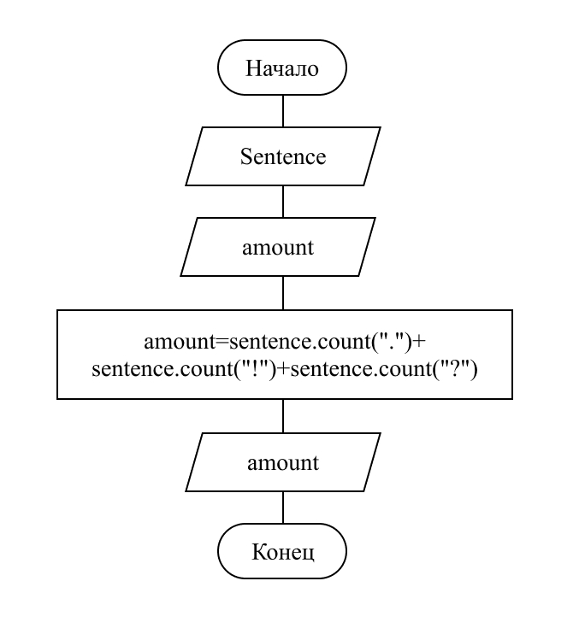

**Программный код:**

sentence="Гепард — хищное млекопитающее семейства кошачьих, обитает в большинстве стран Африки, а также на Ближнем Востоке. Это единственный современный представитель рода Acinonyx! Заметно ли он отличается от других кошачьих?"

amount=sentence.count(".")+sentence.count("!")+sentence.count("?")

print("Количество предложений в тексте:", amount)



*Результат:*

Количество предложений в тексте: 3



**Задача №3. Удалить последнее слово в произвольной строке**

В произвольной строке удалить последнее слово.

**Решение**

Для выполнения задачи по удалению последнего слова из произвольной строки можно использовать метод rfind() для поиска индекса последнего пробела в строке, а потом срез строки, с помощью которого создаём новую строку, содержащую все символы до последнего пробела (не включая последний пробел и последующее слово).

**Блок-схема алгоритма**

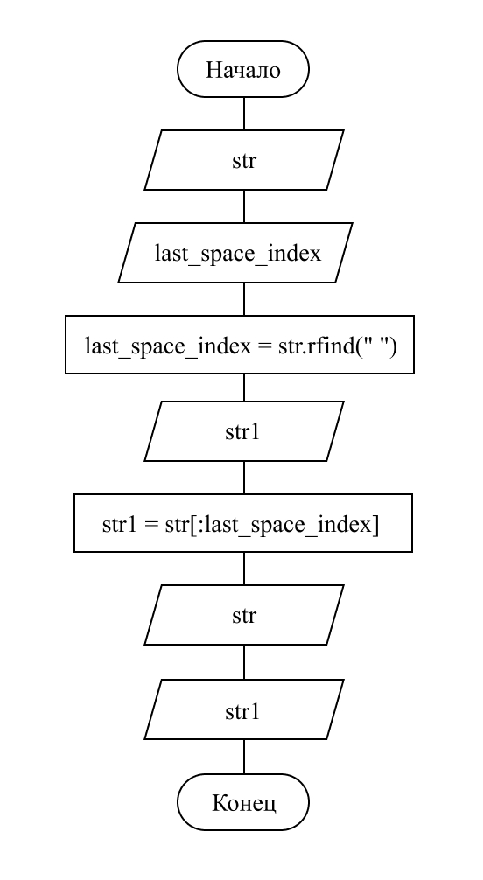

**Программный код:**

str = "Привет, сегодня мы пишем код"

last_space_index = str.rfind(" ")

str1 = str[:last_space_index]

print("Строка до удаления последнего слова:", str)

print("Строка после удаления последнего слова:", str1)

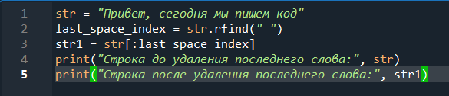

*Результат:*

Строка до удаления последнего слова: Привет, сегодня мы пишем код

Строка после удаления последнего слова: Привет, сегодня мы пишем



**Выводы по контрольной работе**

**Вывод:** Сформированы знания об основных конструкциях, используемых для обработки строковой информации; о приёмах программной реализации на языке Python.

**Выполнены поставленные задачи:**

1. Изучены функции и методы работы со строками
2. Записаны алгоритмы на языке программирования Python
3. Произведена отладка и тестирование программы

**Список использованных источников**

1. Ефремова А.Н. Программирование (I часть): методические указания к выполнению лабораторных работ. – Братск Изд-во БрГУ, 2020. – 104 с.

2. Прохоренок, Н.А. Python 3. Самое необходимое / Н.А. Прохоренок, В.А. Дронов. – 2-е изд., перераб. и доп. – СПб.: БХВ-Петербург, 2019. – 608 с.

3. Федоров, Д.Ю. Программирование на языке высокого уровня Python : учебное пособие для прикладного бакалавриата / Д.Ю. Федоров. – М. : Изд-во Юрайт, 2017. – 126 с.